Servlet response

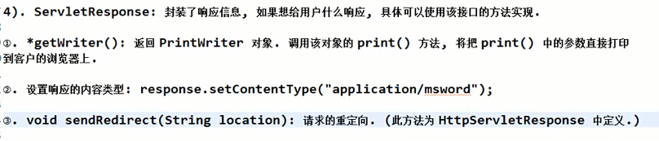

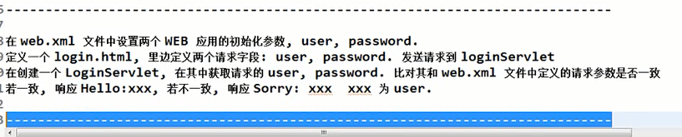

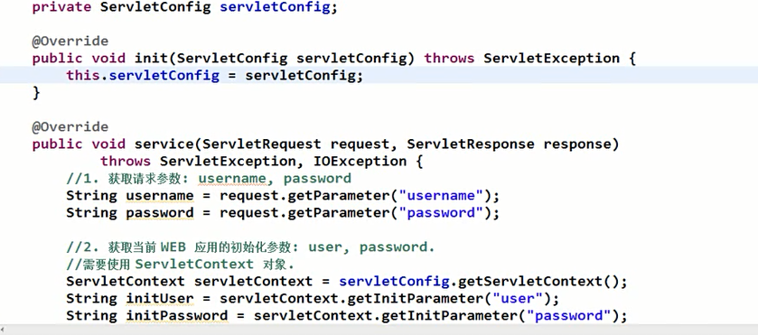



GenericServlet 是一个抽象接口

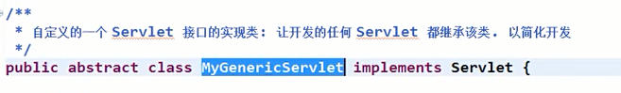

以上是自定义的抽象类

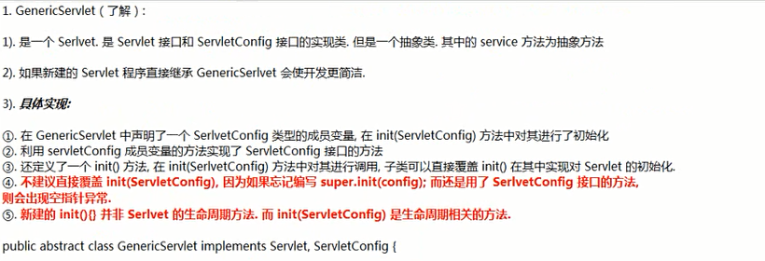

HttpServlet

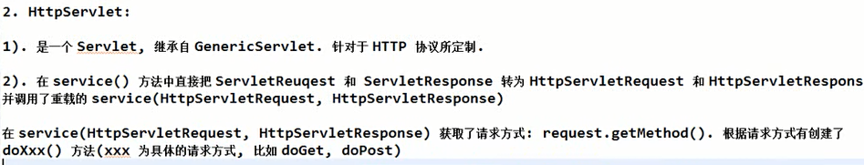



题目：

